Министерство науки и высшего образования Российской Федерации Федеральное государственное бюджетное образовательное учреждение высшего образования «Рязанский государственный радиотехнический университет имени В.Ф. Уткина»

Кафедра «Электронные вычислительные машины»

Отчёт о лабораторной работе №3
«Перегрузка методов и операторов»

по дисциплине
«Визуальное программирование»

Выполнили:
студенты группы 340
бригады №3 Денисов А.В. Стежкин П.А. Проверили:
ст. преп. каф. ЭВМ Хизриева Н.И.
ст. преп. каф. ЭВМ Бастрычкин А.С.

Рязань 2026

Цель работы: изучить механизм перегрузки на языке C#
Задание
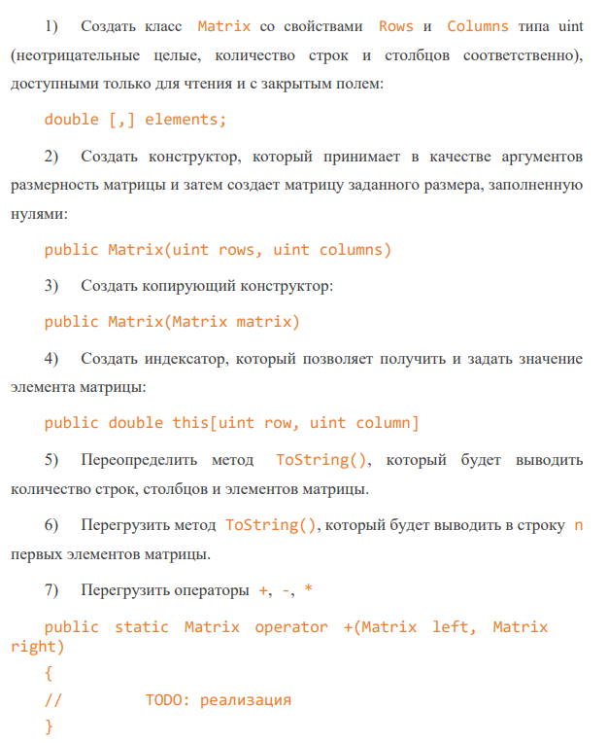
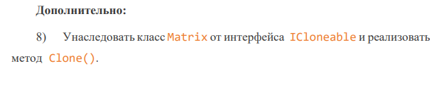
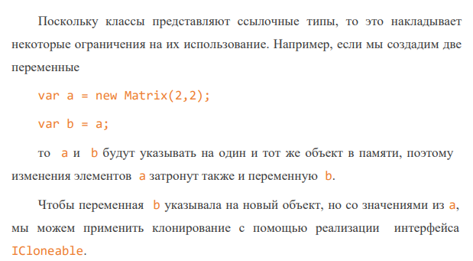

Код программы

using System.Text;

namespace lab_3;

public class Matrix : ICloneable

{

public uint Rows { get; }

public uint Columns { get; }

private double[,] _elements;

public Matrix(uint rows, uint columns)

{

Rows = rows;

Columns = columns;

_elements = new double[rows, columns];

}

public Matrix(Matrix matrix)

{

Rows = matrix.Rows;

Columns = matrix.Columns;

_elements = new double[Rows, Columns];

for (uint i = 0; i < Rows; i++)

{

for (uint j = 0; j < Columns; j++)

{

_elements[i, j] = matrix[i, j];

}

}

}

public double this[uint row, uint column]

{

get => _elements[row, column];

set => _elements[row, column] = value;

}

public override string ToString()

{

return $"Кол-во строк: {Rows}, Кол-во столбцов: {Columns}, Всего элементов: {Rows * Columns}";

}

public object Clone()

{

Matrix clonedMatrix = new Matrix(Rows, Columns);

for (uint i = 0; i < Rows; i++)

{

for (uint j = 0; j < Columns; j++)

{

clonedMatrix[i, j] = this[i, j];

}

}

return clonedMatrix;

}

public string ToString(uint n)

{

uint totalElements = Rows * Columns;

uint elementsToShow = Math.Min(n, totalElements);

StringBuilder sb = new StringBuilder();

sb.AppendLine($"Первые {elementsToShow} элементов матрицы {Rows}x{Columns}:");

uint count = 0;

for (uint i = 0; i < Rows && count < elementsToShow; i++)

{

for (uint j = 0; j < Columns && count < elementsToShow; j++)

{

sb.AppendLine($"[{i},{j}] = {_elements[i, j]}");

count++;

}

}

return sb.ToString();

}

public static Matrix operator +(Matrix left, Matrix right)

{

Matrix result = new Matrix(left.Rows, left.Columns);

for (uint i = 0; i < left.Rows; i++)

{

for (uint j = 0; j < left.Columns; j++)

{

result[i, j] = left[i, j] + right[i, j];

}

}

return result;

}

public static Matrix operator -(Matrix left, Matrix right)

{

Matrix result = new Matrix(left.Rows, left.Columns);

for (uint i = 0; i < left.Rows; i++)

{

for (uint j = 0; j < left.Columns; j++)

{

result[i, j] = left[i, j] - right[i, j];

}

}

return result;

}

public static Matrix operator *(Matrix left, Matrix right)

{

Matrix result = new Matrix(left.Rows, right.Columns);

for (uint i = 0; i < left.Rows; i++)

{

for (uint j = 0; j < right.Columns; j++)

{

double sum = 0;

for (uint k = 0; k < left.Columns; k++)

{

sum += left[i, k] * right[k, j];

}

result[i, j] = sum;

}

}

return result;

}

}

